|  |
| --- |
| МИНИСТЕРСТВО НАУКИ И ВЫСШЕГО ОБРАЗОВАНИЯ РОССИЙСКОЙ ФЕДЕРАЦИИ  федеральное государственное АВТОНОМНОЕ образовательное учреждение высшего образования  «Национальный исследовательский ядерный университет «МИФИ» |
| **Димитровградский инженерно-технологический институт –**  филиал федерального государственного автономного образовательного учреждения высшего образования «Национальный исследовательский ядерный университет «МИФИ»  **(ДИТИ НИЯУ МИФИ)** |

**Специальность 09.02.07 Информационные системы и программирование**

**ОТЧЕТ**

**по учебной практике (по профилю специальности)**

**по теме: «Создание дизайна приложения»**

|  |  |
| --- | --- |
| **Наименование практики** | УП.01.01 Учебная практика |
| **Профессиональный модуль:** | ПМ.01 Разработка модулей программного обеспечения для компьютерных систем |
| **студента** | Волкова Алексея Викторовича |
| **группы** | 331 |
| **Место проведения практики:** | Лаборатория программного обеспечения и сопровождения компьютерных систем, ауд №28 |
| **Дата прохождения практики** | «24» ноября 2022г. по «21» декабря 2022г. |
| **Руководитель практики** | Надеждина Алёна Валерьевна |
|  |  |
| **Оценка** |  |
| **Подпись**  **преподавателя** | __________________/А.В. Надеждина/ |
| **Дата проверки** |  |

Димитровград 2022

**ДЕНЬ 14**

Прохождение учебной практики способствует формированию следующих:

**- общих компетенций:**

ОК 01. Выбирать способы решения задач профессиональной деятельности, применительно к различным контекстам.

ОК 02. Осуществлять поиск, анализ и интерпретацию информации, необходимой для выполнения задач профессиональной деятельности.

ОК 04. Работать в коллективе и команде, эффективно взаимодействовать с коллегами, руководством, клиентами.

ОК 09. Использовать информационные технологии в профессиональной деятельности.

**- профессиональных компетенций, соответствующих основным видам профессиональной деятельности:**

ПК 1.1. Формировать алгоритмы разработки программных модулей в соответствии с

техническим заданием.

ПК 1.2. Разрабатывать программные модули в соответствии с техническим заданием.

ПК 1.3. Выполнять отладку программных модулей с использованием

специализированных программных средств.

ПК 1.4. Выполнять тестирование программных модулей.

ПК 1.5. Осуществлять рефакторинг и оптимизацию программного кода.

ПК 1.6. Разрабатывать модули программного обеспечения для мобильных платформ.

В17. Формирование чувства личной ответственности за научно-технологическое развитие России, за результаты исследований и их последствия

В18. Формирование ответственности за профессиональный выбор, профессиональное развитие и профессиональные решения

В19. Формирование научного мировоззрения, культуры поиска нестандартных научно-технических решений, критического отношения к исследованиям лженаучного толка

В20. Формирование навыков коммуникации, командной работы и лидерства

В21. Формирование способности и стремления следовать в профессии нормам поведения, обеспечивающим нравственный характер трудовой деятельности и неслужебного поведения

В22. Формирование профессиональной ответственности в области разработки модулей программного обеспечения для компьютерных систем, осуществления интеграции программных модулей, разработки, администрирования и защиты баз данных, сопровождения и обслуживания программного обеспечения компьютерных систем

В23. Формирование творческого мышления и стремления к постоянному самосовершенствованию

В24. Формирование профессионально значимых установок: не производить, не копировать и не использовать программные и технические средства, не приобретённые на законных основаниях; не нарушать признанные нормы авторского права; не нарушать тайны передачи сообщений, не практиковать вскрытие информационных систем и сетей передачи данных; соблюдать конфиденциальность доверенной информации

**ИНСТРУКЦИОННАЯ КАРТА №16**

**ТЕМА: «СОЗДАНИЕ ДИЗАЙНА ПРИЛОЖЕНИЯ»**

**ЗАДАНИЕ 1**

**Постановка задачи:**

Создайте красивый дизайн для вашего приложения «Авторизация"

**Выполнение:**

Я сделал новый проект, сделал разметку в дизайнере, разметил компоненты, показано на рисунке 14.1.

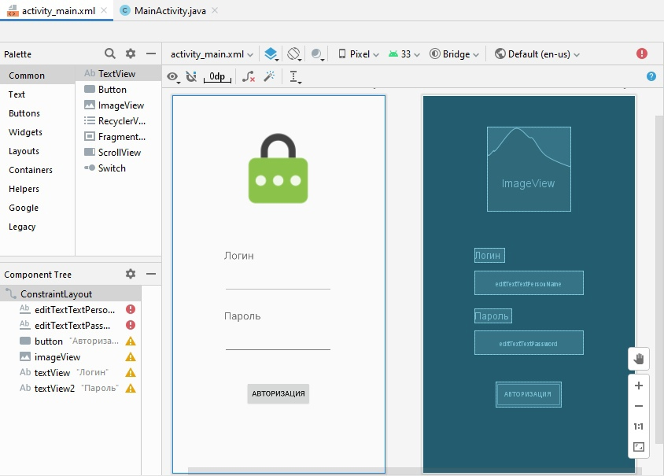

Рисунок 14.1 – Форма приложения «Авторизация»

Я изменил цвета проекта. Файл с цветами показан на рисунке 14.2, форма приложения показана на рисунке 14.3

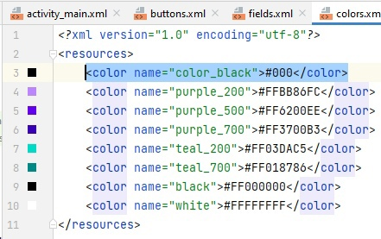

Рисунок 14.2 – Файл xml с цветами

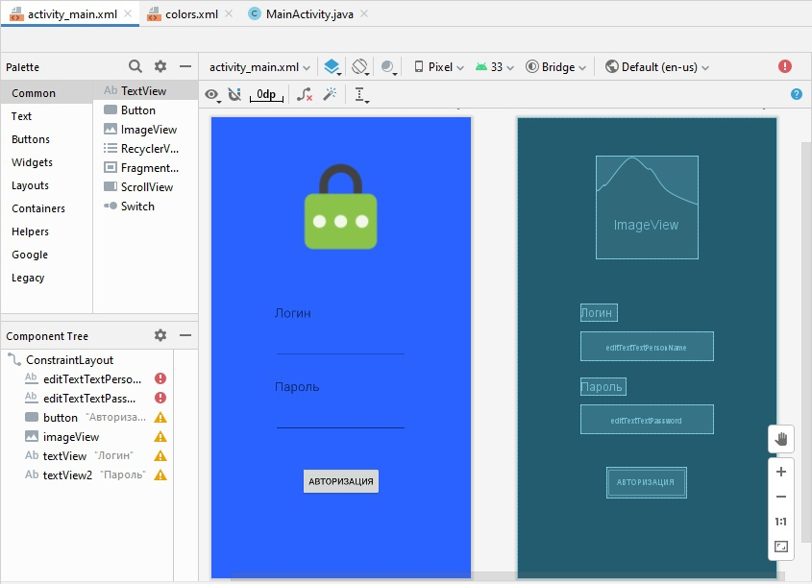

Рисунок 14.3 – Форма приложения «Авторизация»

Изменил цвета для надписей «Логин» и «Пароль», чтобы они были более видны, представлено на рисунке 14.4

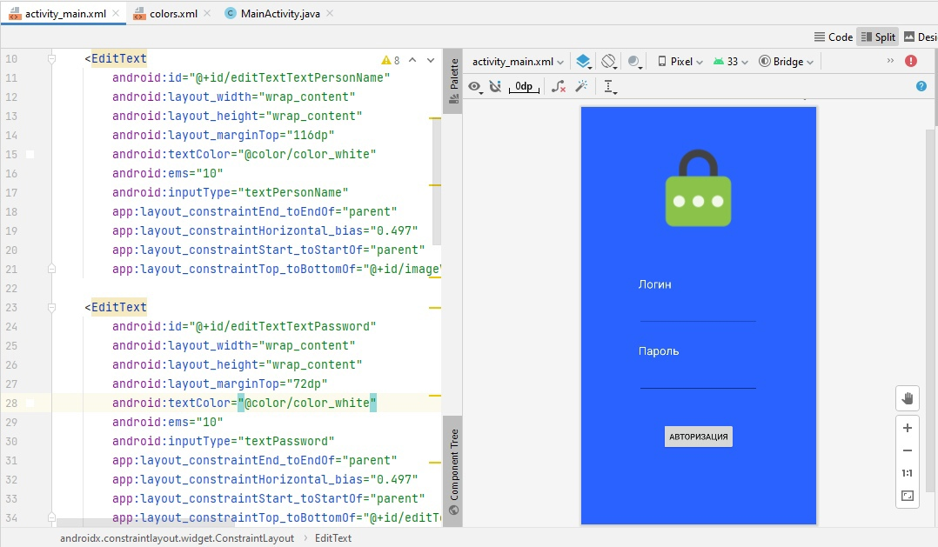

Рисунок 14.4 – Изменение цвета надписей

Поработал с текстовыми полями, сделал их закрашенными и с загругленными краями. Код показан на рисунке 14.5. Приложение на рисунке 14.6

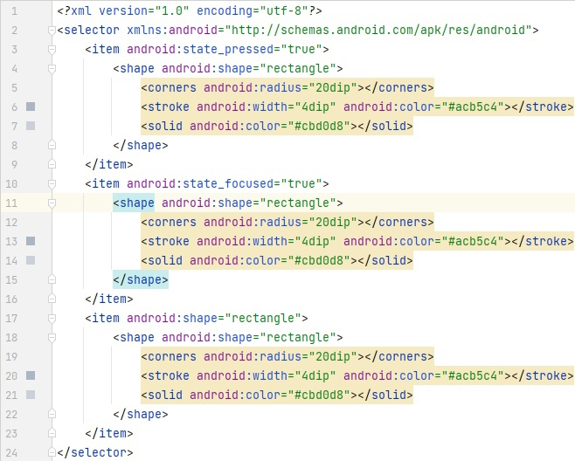

Рисунок 14.5 – Код текстовых полей

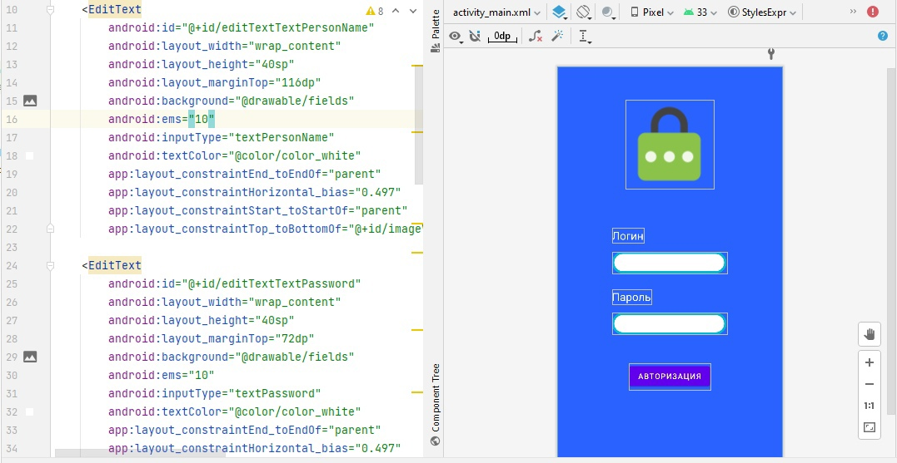

Рисунок 14.6 – Новые поля для ввода

Обводку сделал с помощью градиента, код для этого показан на рисунке 14.7

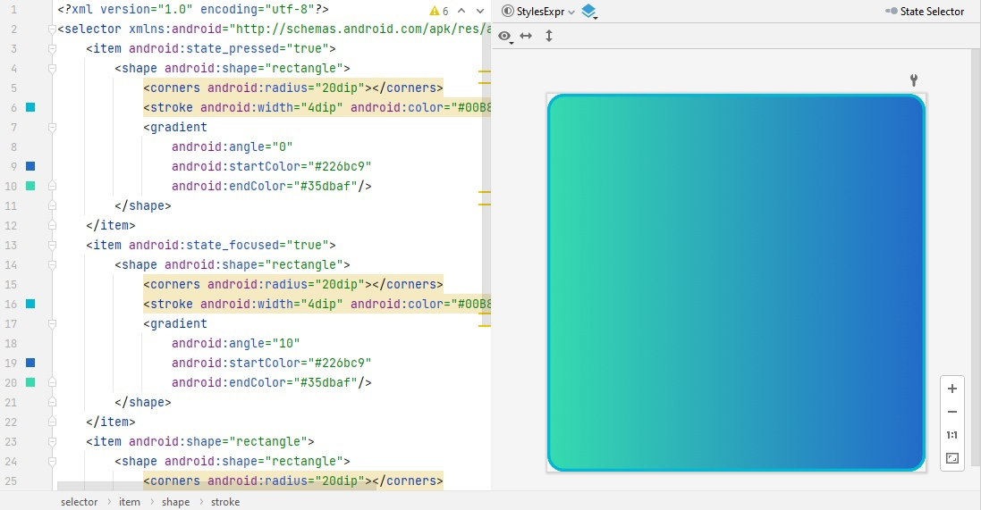

Рисунок 14.7 – Код для градиентной обводки

Применил стили для полей ввода, показано на рисунке 14.8

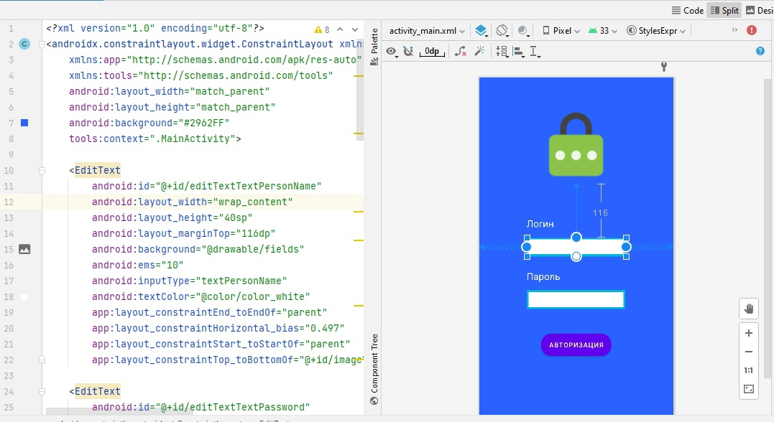

Рисунок 14.8 – Применение стилей для полей ввода

Работа приложения представлена на рисунке 14.9

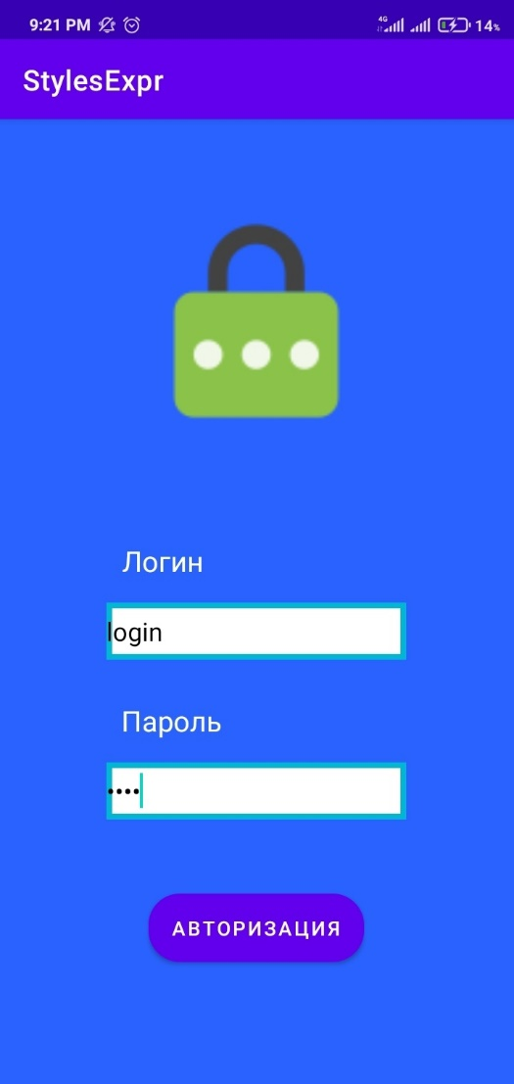

Рисунок 14.9 – Работа приложения

**Задание для самостоятельного выполнения:**

Доработал приложение, теперь информация об авторе выводится как всплывающее окно. Рисунок 14.10, 14.11.

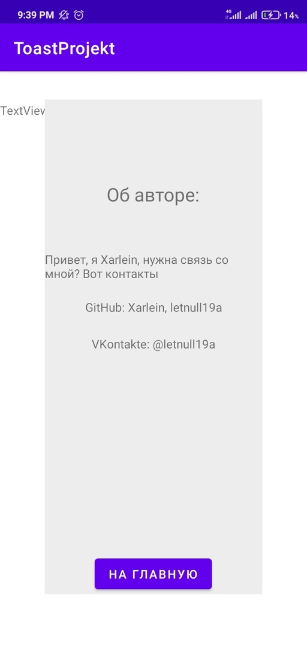Рисунок 14.10 – Работа программы

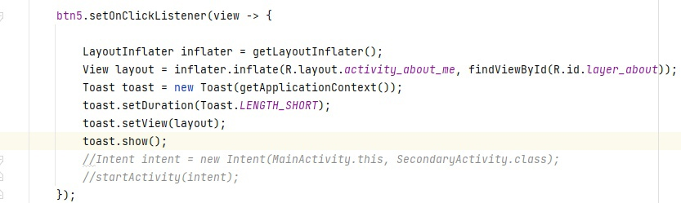Рисунок 14.11 – Код программы

**Рефлексия:**

За эту ИК повторил теорию по Android studio и языку программирования высокого уровня Java. Научился стилизовать компоненты для приложения

**ИНСТРУКЦИОННАЯ КАРТА №17**

**ТЕМА: «СОЗДАНИЕ ДИЗАЙНА ПРИЛОЖЕНИЯ»**

**ЗАДАНИЕ 1**

**Постановка задачи:**

Улучшите предыдущий проект, поработайте над изображением

**Выполнение:**

Я дополнил приложение, прописал код, который представлен на рисунке 14.10. Работа приложения представлена на рисунках 14.11.1, 14.11.2

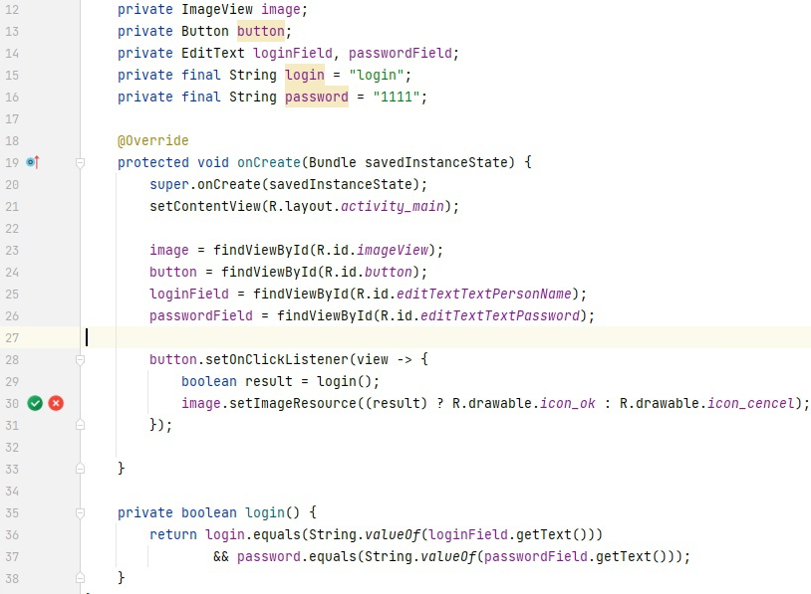

Рисунок 14.10 – Код приложения

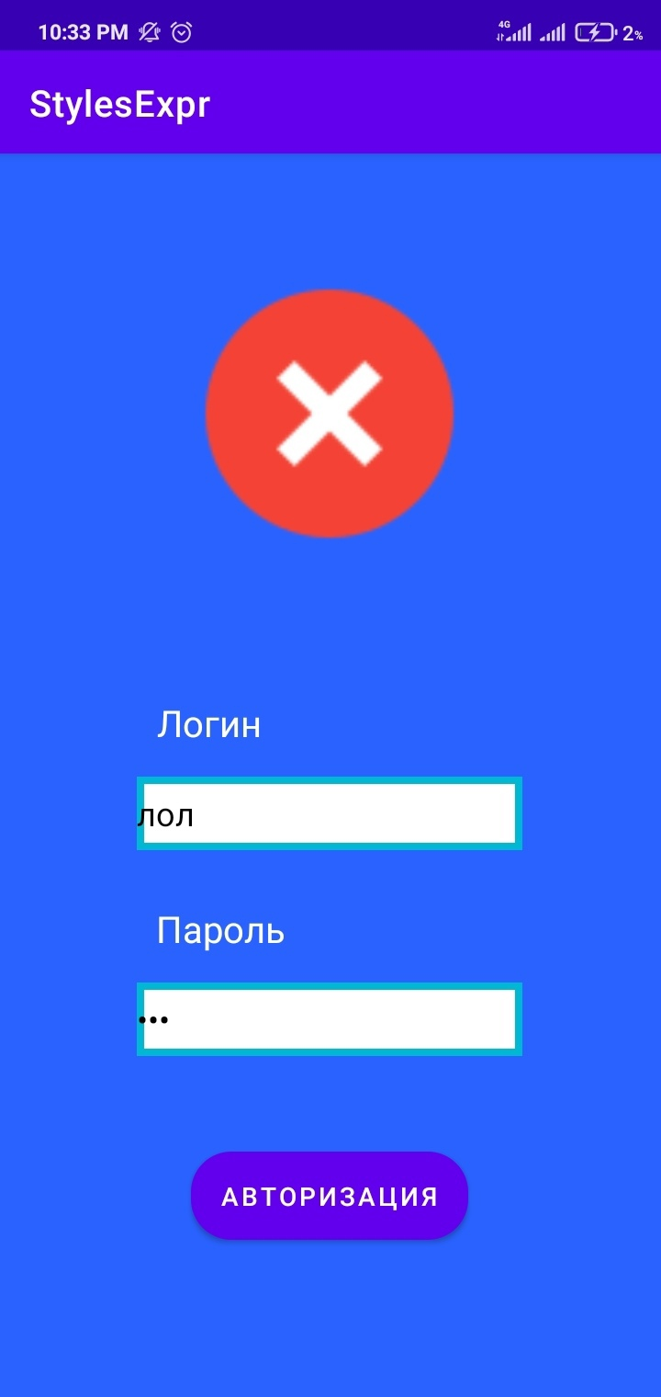

Рисунок 14.11.1 – Работа приложения

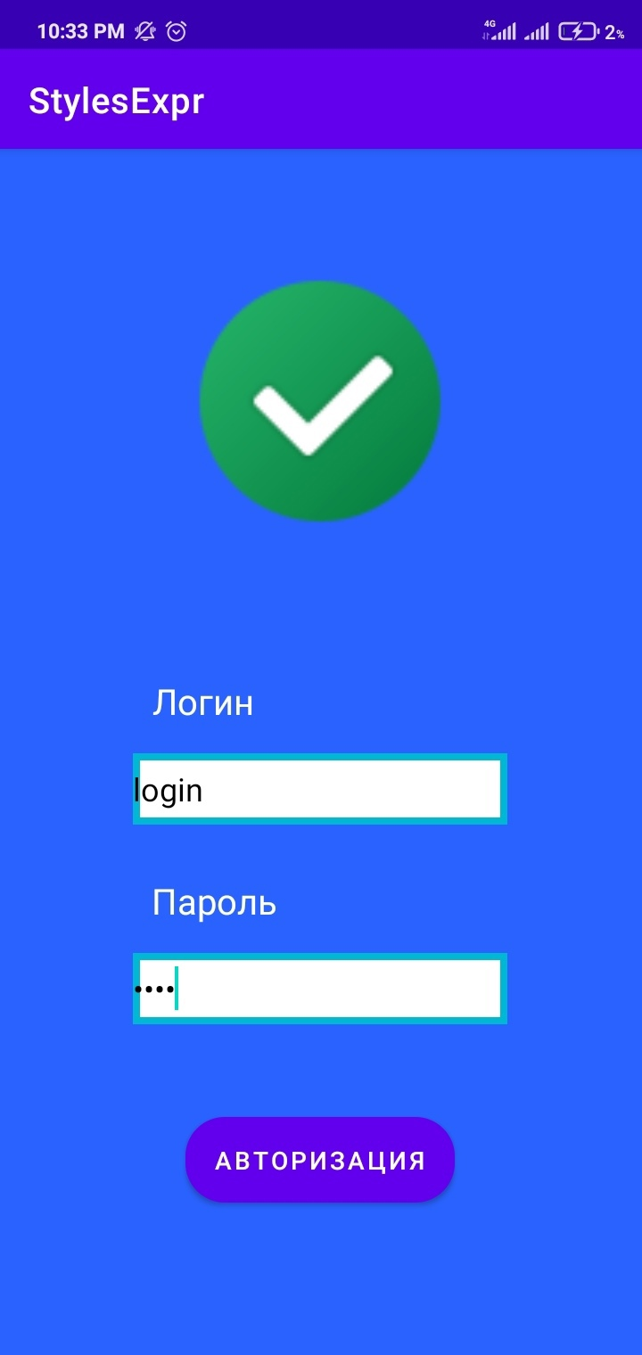

Рисунок 14.11.2 – Работа приложения

**Задания для самостоятельного выполнения:**

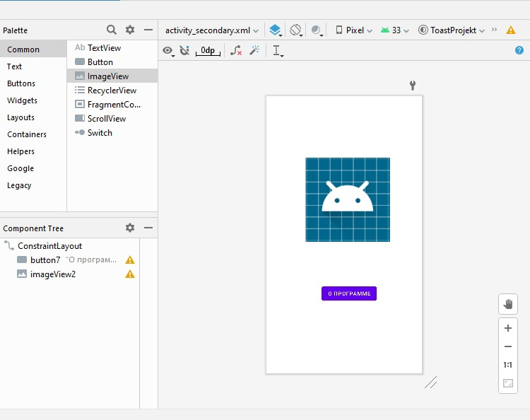Рисунок 14.12 – Макет программы

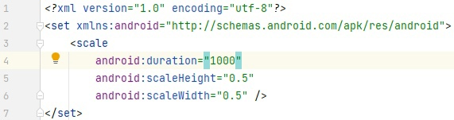Рисунок 14.13 – Код программы

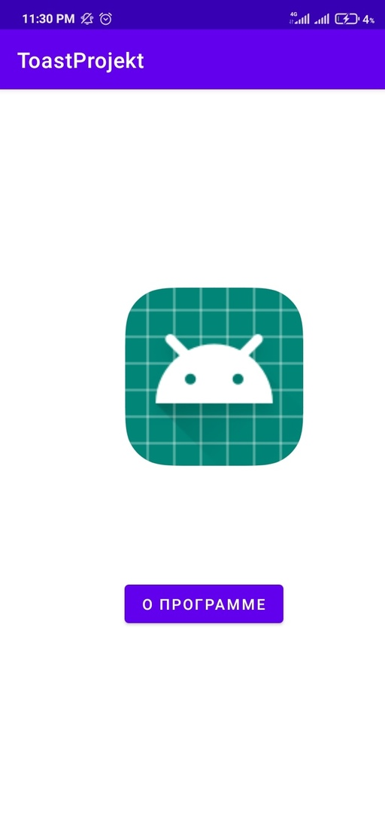Рисунок 14.14 – Работа приложения

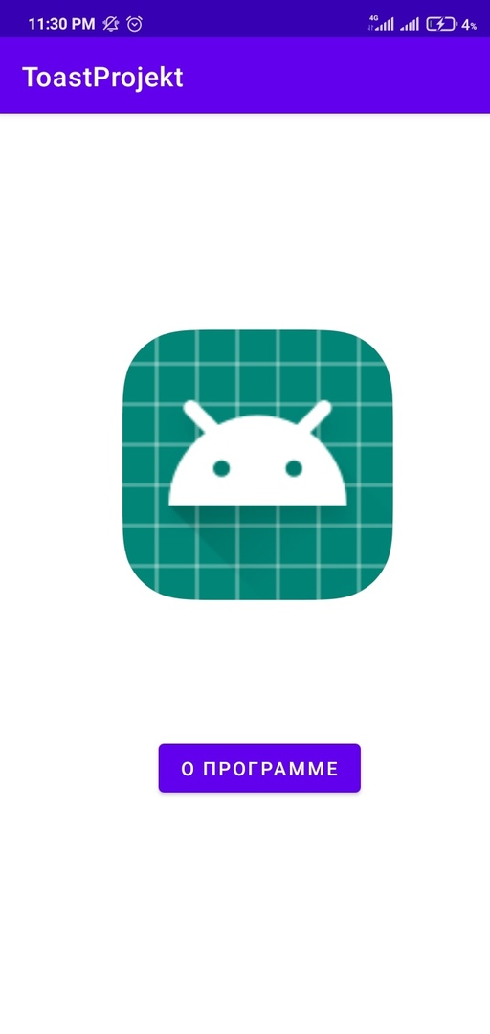Рисунок 14.15 – Работа приложения

**Рефлексия:**

За эту ИК повторил теорию по Android studio и языку программирования высокого уровня Java. Научился работать с изображениями в мобильных приложениях